DANS L’ATELIER D’EMMA. MADAME BOVARY ILLUSTRÉ PAR ALBERT FOURIÉ

Cette exposition présente une sélection d’œuvres récemment entrées dans les collections des musées de Rouen grâce au généreux don de la famille Barjot de Manoël Saumane. Parmi les œuvres données – plus de quatre cents œuvres graphiques, manuscrits et documents -, se distingue un ensemble remarquable de dessins de la main d’un artiste cher aux Rouennais, Albert Fourié, auteur de deux toiles conservées par le musée des Beaux-Arts : La Noce à Yport et La Mort de Madame Bovary. Cette dernière toile, qui connut un grand succès au Salon de 1883, fut acquise par l’Etat et déposée au musée de Rouen. C’est probablement suite à cet événement que la maison Quantin commanda à Albert Fourié en 1885 douze illustrations pour le célèbre roman de Gustave Flaubert. Plus de vingt ans après, en 1907, Fourié donna une seconde version illustrée du roman avec cette fois plus de cinquante compositions pour l’éditeur Tallandier.

L’exposition est l’occasion de rendre hommage à l’écrivain et à son héroïne, en montrant comment un artiste tel que Fourié s’est saisi du roman pour en donner sa propre vision. Ainsi, seront présentés certains dessins préparatoires à ces illustrations, gravées à l’eau-forte par Daniel Mordant et Eugène Abot dans l’édition Quantin, parallèlement à quelques exemplaires du roman. Un second ensemble de dessins est montré, proposant une sélection parmi cinquante compositions plus tardives, réalisées en 1906 pour une nouvelle édition enrichie.

La richesse du matériel acquis grâce à ce don permet de pénétrer au cœur du processus créatif de Fourié, en exposant ses notes prises à la lecture du roman et les divers documents qu’il compila afin de créer un environnement le plus réaliste possible. Fourié dispose ainsi de cartes postales reproduisant les lieux visités par Emma dans le roman, tels que la cathédrale de Rouen, mais il participe également à la légende créée autour de l’œuvre, en associant à tort Yonville au village de Ry : c’est le réel qui vient brouiller la fiction…
Les univers du cabinet de Charles Bovary et de la pharmacie de Monsieur Homais sont convoqués par l’intermédiaire d’objets eux aussi tout emprunts de la légende créée autour du roman tels qu’une tête phrénologique et un pot à pharmacie dédié aux pilules contre l’hystérie (Rouen, musée Flaubert et d’histoire de la médecine).

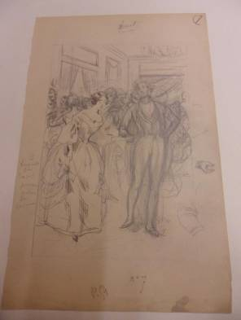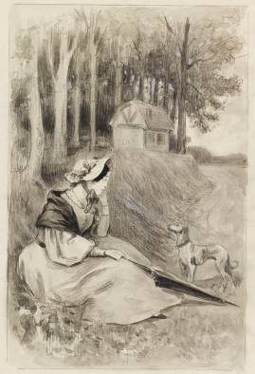
Albert Fourié
Emma assise auprès de Djali, 1906-1907
Dessin préparatoire à l’édition Tallandier, 30,8 x 20 cm
© C. Lancien - C. Loisel / Musées de la Ville de Rouen

Albert Fourié
Le bal de la Vaubyessard, 1906-1907
Dessin préparatoire à l’édition Tallandier, 31x 20 cm
© Agence La Belle Vie / Musées de la Ville de Rouen

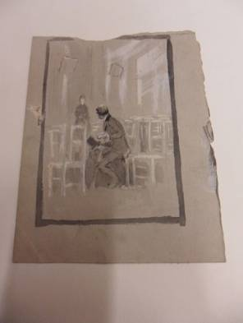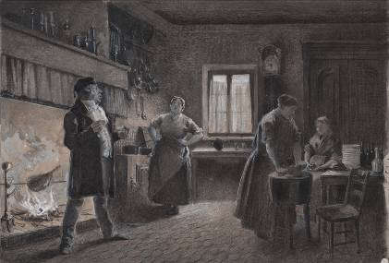
Albert Fourié
Homais chez l’aubergiste, vers 1885
Dessin préparatoire à l’édition Quantin, 17 x 24,7 cm
© Agence Albatros/ Musées de la Ville de Rouen
Albert Fourié
Léon et Emma dans la cathédrale de Rouen : l’arrivée d’Emma, vers 1885
Dessin préparatoire à l’édition Quantin, 16 x 13 cm
© Agence La Belle Vie / Musées de la Ville de Rouen

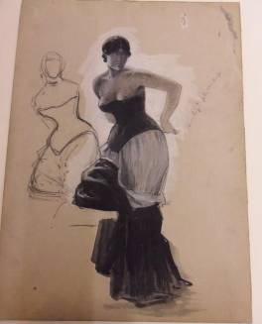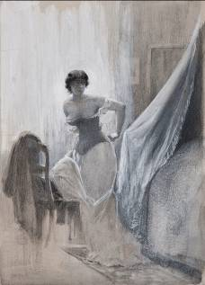
Albert Fourié
« Elle se déshabillait brutalement », étude d’après modèle vivant, vers 1885
Dessin préparatoire à l’édition Quantin, 30,9 x 23,4 cm
© Musées de la Ville de Rouen
Albert Fourié
Elle se déshabillait brutalement, vers 1885
Dessin préparatoire à l’édition Quantin
32 x 23,7cm
© Agence Albatros/ Musées de la Ville de Rouen

